Алгебра и начала анализа. 11 класс. Тема: "Логарифмы"
Чулкова Марина Николаевна, учитель математики

Цели:
Обучающие:
- обобщение и систематизация понятия и свойств логарифма;
- закрепление основных понятий базового уровня, закрепление навыков чтения графика, вычисления значений логарифмических выражений;
- определить степень усвоения темы учащимися;
Развивающие:
- развитие познавательного интереса;
- развитие логического мышления и внимания;
- формирование потребности в приобретении знаний.
Воспитательные:
- воспитание ответственности, умения принимать самостоятельные решения.
Оборудование: мультимедийный проектор, презентации, интерактивная доска, учебная и научная литература.
ХОД УРОКА
Слайд №1-2. “НА УРОКЕ”. Ознакомление темой и планом урока.
Применение свойств логарифма. Свойства и график логарифмической функции.
Решение примеров из вариантов единого государственного экзамена.
Тест.
Немного истории. Джон Непер и Логарифмы
Слайд 3-9. Повторение и обобщение основных понятий и свойств логарифма, логарифмической функции и вычисления логарифма. Отрабатываются умения устно вычислять, умения читать график, умения применять свойств, определений. Решение примеров из демонстрационных вариантов ЕГЭ.
Дайте определение логарифму. Вспомните основное логарифмическое тождество. Вычислите и обоснуйте ответ:
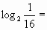
Решите примеры, основываясь на свойства логарифмов. При ответе проговорите эти свойства.
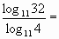
Найдите области определения функций: (Примеры из демонстрационного варианта ЕГЭ – 2009)
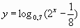
Перечислите свойства функций по заданным графикам.
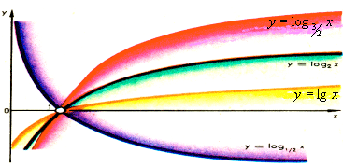
На одном из рисунков изображен график функции у=log₂х. Укажите номер этого рисунка. (Пример из демонстрационного варианта ЕГЭ – 2009)
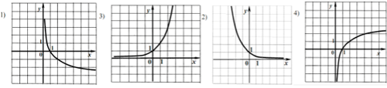
Совпадают ли графики функций? Ответ обоснуйте.
1. ДА.
2. НЕТ
Найдите область определения функции у= log₂(5 – 3x)?
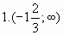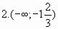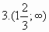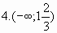
Вычислите значение выражения: (Пример из демонстрационного варианта ЕГЭ – 2009)
Решение. (Ссылка на скрытый слайд №15 с решением)
Слайд №10. Самостоятельная работа в виде теста с примерами из вариантов единого государственного экзамена.
Учащиеся составляют число из номеров правильных ответов. Проверка ответов по ссылке – слайд №14.
Слайды 11-13. Выступления учащихся с заранее подготовленными сообщениями об истории логарифмов и о Джоне Непер.
Домашнее задание. “Логарифмы в ЕГЭ” (решить примеры из вариантов ЕГЭ -2009)
Итоги урока.

